福建省宁德市2015年中考数学试卷
一、选择题（本大题共10小题，每小题4分，共40分，每小题只有一个正确选项）
1．.2015的相反数是（ ）
A．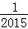 B． ﹣ C． 2015 D． ﹣2015

2．.2014年我国国内生产总值约为636000亿元，数字636000用科学记数法表示为（ ）
A．63.6×10⁴ B． 0.636×10⁶ C． 6.36×10⁵ D． 6.36×10⁶

3．.下列计算正确的是（ ）
A．a²•a³=a⁵ B． a²+a³=a⁵ C． （a³）²=a⁵ D． a³÷a²=1

4．.如图，将直线l₁沿着AB的方向平移得到直线l₂，若∠1=50°，则∠2的度数是（ ）
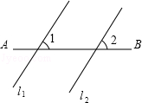
A．40° B． 50° C． 90° D． 130°

5．.下列事件中，必然事件是（ ）
A． 掷一枚硬币，正面朝上
B． 任意三条线段可以组成一个三角形
C． 投掷一枚质地均匀的骰子，掷得的点数是奇数
D． 抛出的篮球会下落

6．.有理数a，b在数轴上对应点的位置如图所示，下列各式正确的是（ ）
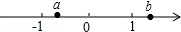
A．a+b＜0 B． a﹣b＜0 C． a•b＞0 D． ＞0

7．.一元二次方程2x²+3x+1=0的根的情况是（ ）
A．有两个不相等的实数根 B． 有两个相等的实数根
C．没有实数根 D． 无法确定

8．.如图，已知直线a∥b∥c，直线m，n与a，b，c分别交于点A，C，E，B，D，F，若AC=4，CE=6，BD=3，则DF的值是（ ）
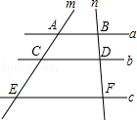
A．4 B． 4.5 C． 5 D． 5.5

9．.一个多边形的每个外角都等于60°，则这个多边形的边数为（ ）
A．8 B． 7 C． 6 D． 5

10．.如图，在平面直角坐标系中，点A₁，A₂，A₃…都在x轴上，点B₁，B₂，B₃…都在直线y=x上，△OA₁B₁，△B₁A₁A₂，△B₂B₁A₂，△B₂A₂A₃，△B₃B₂A₃…都是等腰直角三角形，且OA₁=1，则点B₂₀₁₅的坐标是（ ）
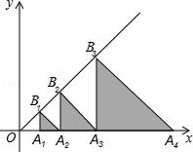
A．（2²⁰¹⁴，2²⁰¹⁴） B．（2²⁰¹⁵，2²⁰¹⁵） C．（2²⁰¹⁴，2²⁰¹⁵） D．（2²⁰¹⁵，2²⁰¹⁴）
二、填空题（本大题共6小题，每小题4分，共24分）
11．.不等式2x+1＞3的解集是 ．

12．.如图，将△ABC绕点A按顺时针方向旋转60°得△ADE，则∠BAD= 度．
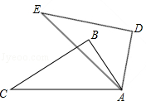

13．.一次数学测试中，某学习小组5人的成绩分别是120、100、135、100、125，则他们成绩的中位数是 ．

14．.一个口袋中装有2个完全相同的小球，它们分别标有数字1，2，从口袋中随机摸出一个小球记下数字后放回，摇匀后再随机摸出一个小球，则两次摸出小球的数字和为偶数的概率是 ．

15．.二次函数y=x²﹣4x﹣3的顶点坐标是（ ， ）．

16．.如图，在平面直角坐标系中，反比例函数y=（x＞0）的图象交矩形OABC的边AB于点D，交边BC于点E，且BE=2EC．若四边形ODBE的面积为6，则k= ．
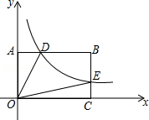

三、解答题（本大题共9小题，共86分）
17．计算：|﹣3|﹣（5﹣π）⁰+．

18．化简：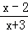•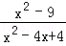．

19．为开展“争当书香少年”活动，小石对本校部分同学进行“最喜欢的图书类别”的问卷调查，结果统计后，绘制了如下两幅不完整的统计图：
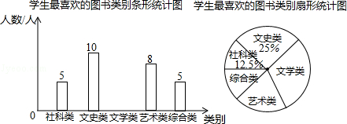
根据以上统计图提供的信息，回答下列问题：
（1）此次被调查的学生共 人；
（2）补全条形统计图；
（3）扇形统计图中，艺术类部分所对应的圆心角为 度；
（4）若该校有1200名学生，估计全校最喜欢“文史类”图书的学生有 人．

20．如图，在边长为1的小正方形网格中，三角形的三个顶点均落在格点上．
（1）以三角形的其中两边为边画一个平行四边形，并在顶点处标上字母A，B，C，D；
（2）证明四边形ABCD是平行四边形．
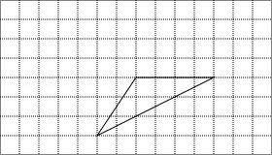

21．为支持亚太地区国家基础设施建设，由中国倡议设立亚投行，截止2015年4月15日，亚投行意向创始成员国确定为57个，其中意向创始成员国数亚洲是欧洲的2倍少2个，其余洲共5个，求亚洲和欧洲的意向创始成员国各有多少个？

22．图（1）是一个蒙古包的照片，这个蒙古包可以近似看成是圆锥和圆柱组成的几何体，如图（2）所示．[来源:学科网ZXXK]
（1）请画出这个几何体的俯视图；
（2）图（3）是这个几何体的正面示意图，已知蒙古包的顶部离地面的高度EO₁=6米，圆柱部分的高OO₁=4米，底面圆的直径BC=8米，求∠EAO的度数（结果精确到0.1°）．
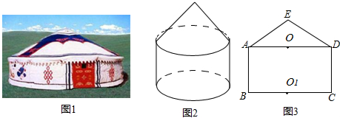

23．如图，已知AB是⊙O的直径，点C，D在⊙O上，点E在⊙O外，∠EAC=∠B．
（1）求证：直线AE是⊙O的切线；
（2）若∠D=60°，AB=6时，求劣弧的长（结果保留π）．
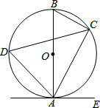

24．已知抛物线y=x²+bx+c与x轴交于A，B两点，与y轴交于点C，O是坐标原点，点A的坐标是（﹣1，0），点C的坐标是（0，﹣3）．
（1）求抛物线的函数表达式；
（2）求直线BC的函数表达式和∠ABC的度数；
（3）P为线段BC上一点，连接AC，AP，若∠ACB=∠PAB，求点P的坐标．
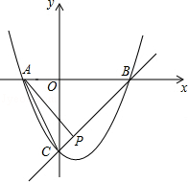

25．如图，在菱形ABCD中，M，N分别是边AB，BC的中点，MP⊥AB交边CD于点P，连接NM，NP．[来源:Zxxk.Com]
（1）若∠B=60°，这时点P与点C重合，则∠NMP= 度；
（2）求证：NM=NP；
（3）当△NPC为等腰三角形时，求∠B的度数．
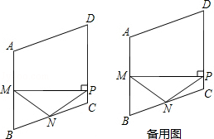

2015年福建省宁德市中考数学试卷
参考答案与试题解析

一、选择题（本大题共10小题，每小题4分，共40分，每小题只有一个正确选项）
1．.2015的相反数是（ ）
A． B． ﹣ C． 2015 D． ﹣2015
考点： 相反数．.
分析： 根据只有符号不同的两个数互为相反数，可得一个数的相反数．
解答： 解：2015的相反数是：﹣2015，
故选：D．
点评： 本题考查了相反数，在一个数的前面加上负号就是这个数的相反数．

2．.2014年我国国内生产总值约为636000亿元，数字636000用科学记数法表示为（ ）
A．63.6×10⁴ B． 0.636×10⁶ C． 6.36×10⁵ D． 6.36×10⁶
考点： 科学记数法—表示较大的数．.
分析： 科学记数法的表示形式为a×10^{n}的形式，其中1≤|a|＜10，n为整数．确定n的值时，要看把原数变成a时，小数点移动了多少位，n的绝对值与小数点移动的位数相同．当原数绝对值＞1时，n是正数；当原数的绝对值＜1时，n是负数．
解答： 解：将636000亿用科学记数法表示为：6.36×10⁵亿元．
故选：C．
点评： 此题考查科学记数法的表示方法．科学记数法的表示形式为a×10^{n}的形式，其中1≤|a|＜10，n为整数，表示时关键要正确确定a的值以及n的值．
3．.下列计算正确的是（ ）
A．a²•a³=a⁵ B． a²+a³=a⁵ C． （a³）²=a⁵ D． a³÷a²=1
考点： 同底数幂的除法；合并同类项；同底数幂的乘法；幂的乘方与积的乘方．.
分析： 直接利用同底数幂的乘法运算法则和幂的乘方运算以及同底数幂的除法运算法则分别计算得出即可．
解答： 解：A、a²•a³=a⁵，正确；[来源:学,科,网]
B、a²+a³无法计算，故此选项错误；
C、（a³）²=a⁶，故此选项错误；
D、a³÷a²=a，故此选项错误．
故选：A．
点评： 此题主要考查了同底数幂的乘法运算和幂的乘方运算以及同底数幂的除法运算等知识，正确掌握运算法则是解题关键．
4．.如图，将直线l₁沿着AB的方向平移得到直线l₂，若∠1=50°，则∠2的度数是（ ）
A．40° B． 50° C． 90° D． 130°
考点： 平移的性质；平行线的性质．.
分析： 根据平移的性质得出l₁∥l₂，进而得出∠2的度数．
解答： 解：∵将直线l₁沿着AB的方向平移得到直线l₂，
∴l₁∥l₂，
∵∠1=50°，
∴∠2的度数是50°．
故选：B．
点评： 此题主要考查了平移的性质以及平行线的性质，根据已知得出l₁∥l₂是解题关键．
5．.下列事件中，必然事件是（ ）
A． 掷一枚硬币，正面朝上
B． 任意三条线段可以组成一个三角形
C． 投掷一枚质地均匀的骰子，掷得的点数是奇数
D． 抛出的篮球会下落
考点： 随机事件．.
分析： 必然事件是指一定会发生的事件．
解答： 解：A、掷一枚硬币，正面朝上，是随机事件，故A错误；
B、在同一条直线上的三条线段不能组成三角形，故B错误；
C、投掷一枚质地均匀的骰子，掷得的点数是奇数，是随机事件，故C错误；
D、抛出的篮球会下落是必然事件．
故选：D．
点评： 本题主要考查的是必然事件和随机事件，掌握随机事件和必然事件的概念是解题的关键．

6．有理数a，b在数轴上对应点的位置如图所示，下列各式正确的是（ ）
A．a+b＜0 B． a﹣b＜0 C． a•b＞0 D． ＞0
考点： 数轴．.
分析： 根据a，b两数在数轴的位置依次判断所给选项的正误即可．
解答： 解：∵﹣1＜a＜0，b＞1，
∴A、a+b＞0，故错误，不符合题意；
B、a﹣b＜0，正确，符合题意；
C、a•b＜0，错误，不符合题意；
D、＜0，错误，不符合题意；
故选B．
点评： 考查数轴的相关知识；用到的知识点为：数轴上左边的数比右边的数小；异号两数相加，取绝对值较大的加数的符号．
7．.一元二次方程2x²+3x+1=0的根的情况是（ ）
A．有两个不相等的实数根 B． 有两个相等的实数根
C．没有实数根 D． 无法确定
考点： 根的判别式．.
分析： 先求出△的值，再判断出其符号即可．
解答： 解：∵△=3²﹣4×2×1=1＞0，
∴方程有两个不相等的实数根．
故选B．
点评： 本题考查的是根的判别式，熟知一元二次方程ax²+bx+c=0（a≠0）的根与△的关系是解答此题的关键．
8．.如图，已知直线a∥b∥c，直线m，n与a，b，c分别交于点A，C，E，B，D，F，若AC=4，CE=6，BD=3，则DF的值是（ ）
A．4 B． 4.5 C． 5 D． 5.5
考点： 平行线分线段成比例．.
分析： 直接根据平行线分线段成比例定理即可得出结论．
解答： 解：∵直线a∥b∥c，AC=4，CE=6，BD=3，
∴=，即=，解得DF=4.5．
故选B．
点评： 本题考查的是平行线分线段成比例定理，熟知三条平行线截两条直线，所得的对应线段成比例是解答此题的关键．
9．.一个多边形的每个外角都等于60°，则这个多边形的边数为（ ）
A．8 B． 7 C． 6 D． 5
考点： 多边形内角与外角．.
分析： 根据多边形的边数等于360°除以每一个外角的度数列式计算即可得解．
解答： 解：360°÷60°=6．
故这个多边形是六边形．
故选C．
点评： 本题考查了多边形的内角与外角，熟练掌握多边形的外角和、多边形的每一个外角的度数、多边形的边数三者之间的关系是解题的关键．

10．.如图，在平面直角坐标系中，点A₁，A₂，A₃…都在x轴上，点B₁，B₂，B₃…都在直线y=x上，△OA₁B₁，△B₁A₁A₂，△B₂B₁A₂，△B₂A₂A₃，△B₃B₂A₃…都是等腰直角三角形，且OA₁=1，则点B₂₀₁₅的坐标是（ ）
A．（2²⁰¹⁴，2²⁰¹⁴） B．（2²⁰¹⁵，2²⁰¹⁵） C．（2²⁰¹⁴，2²⁰¹⁵） D．（2²⁰¹⁵，2²⁰¹⁴）
考点： 一次函数图象上点的坐标特征；等腰直角三角形．.
专题： 规律型．
分析： 根据OA₁=1，可得点A₁的坐标为（1，0），然后根据△OA₁B₁，△B₁A₁A₂，△B₂B₁A₂，△B₂A₂A₃，△B₃B₂A₃…都是等腰直角三角形，求出A₁A₂，B₁A₂，A₂A₃，B₂A₃…的长度，然后找出规律，求出点B₂₀₁₅的坐标．
解答： 解：∵OA₁=1，
∴点A₁的坐标为（1，0），
∵△OA₁B₁是等腰直角三角形，
∴A₁B₁=1，
∴B₁（1，1），
∵△B₁A₁A₂是等腰直角三角形，
∴A₁A₂=1，B₁A₂=，
∵△B₂B₁A₂为等腰直角三角形，
∴A₂A₃=2，
∴B₂（2，2），
同理可得，B₃（2²，2²），B₄（2³，2³），…B_{n}（2^{n﹣1}，2^{n﹣1}），
∴点B₂₀₁₅的坐标是（2²⁰¹⁴，2²⁰¹⁴）．
故选A．
点评： 本题考查了一次函数图象上点的坐标特征：一次函数y=kx+b，（k≠0，且k，b为常数）的图象是一条直线，直线上任意一点的坐标都满足函数关系式y=kx+b．也考查了等腰直角三角形的性质．

二、填空题（本大题共6小题，每小题4分，共24分）
11．.不等式2x+1＞3的解集是 x＞1 ．
考点： 解一元一次不等式．.
分析： 先移项，再合并同类项，把x的系数化为1即可．
解答： 解：移项得，2x＞3﹣1，
合并同类项得，2x＞2，
把x的系数化为1得，x＞1．
故答案为：x＞1．
点评： 本题考查的是在解一元一次不等式，熟知解一元一次不等式的基本步骤是解答此题的关键．

12．.如图，将△ABC绕点A按顺时针方向旋转60°得△ADE，则∠BAD= 60 度．
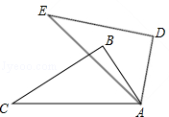
考点： 旋转的性质．.
分析： 根据旋转的性质：对应点与旋转中心所连线段的夹角等于旋转角，依此即可求解．
解答： 解：∵将△ABC绕点A按顺时针方向旋转60°得△ADE，
∴∠BAD=60度．
故答案为：60．
点评： 本题考查了旋转的性质，主要利用了旋转角的确定，熟记旋转变换只改变图形的位置不改变图形的形状与大小是解题的关键．

13．.一次数学测试中，某学习小组5人的成绩分别是120、100、135、100、125，则他们成绩的中位数是 120 ．

考点： 中位数．.
分析： 根据中位数的定义：将一组数据从小到大依次排列，把中间数据（或中间两数据的平均数）叫做中位数，进行求解即可．
解答： 解：按大小顺序排列为：100，100，120，125，135，中间一个数为120，这组数据的中位数为120，故答案为120．
点评： 本题考查了中位数，注意找中位数的时候一定要先排好顺序，然后再根据奇数和偶数个来确定中位数．

14．.一个口袋中装有2个完全相同的小球，它们分别标有数字1，2，从口袋中随机摸出一个小球记下数字后放回，摇匀后再随机摸出一个小球，则两次摸出小球的数字和为偶数的概率是 ．

考点： 列表法与树状图法．.
分析： 首先根据题意画出树状图，然后由树状图求得两次摸出小球的数字和为偶数的情况，再利用概率公式即可求得答案．
解答： 解：如图所示，
∵共有4种结果，两次摸出小球的数字和为偶数的有2次，
∴两次摸出小球的数字和为偶数的概率==．
故答案为：．
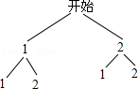
点评： 此题考查了列表法或树状图法求概率．用到的知识点为：概率=所求情况数与总情况数之比．

15．.二次函数y=x²﹣4x﹣3的顶点坐标是（ 2 ， ﹣7 ）．

考点： 二次函数的性质．.
分析： 先把y=x²﹣4x﹣3进行配方得到抛物线的顶点式y=（x﹣2）²﹣7，根据二次函数的性质即可得到其顶点坐标．
解答： 解：∵y=x²﹣4x﹣3
=x²﹣4x+4﹣7
=（x﹣2）²﹣7，
∴二次函数y=x²﹣4x+7的顶点坐标为（2，﹣7）．
故答案为（2，﹣7）．
点评： 本题主要考查二次函数的顶点坐标，掌握二次函数的顶点式是解题的关键．

16．.如图，在平面直角坐标系中，反比例函数y=（x＞0）的图象交矩形OABC的边AB于点D，交边BC于点E，且BE=2EC．若四边形ODBE的面积为6，则k= 3 ．
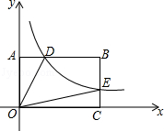

考点： 反比例函数系数k的几何意义．.
分析： 连接OB，由矩形的性质和已知条件得出△OBD的面积=△OBE的面积=四边形ODBE的面积=3，在求出△OCE的面积，即可得出k的值．
解答： 解：连接OB，如图所示：
∵四边形OABC是矩形，
∴∠OAD=∠OCE=∠DBE=90°，△OAB的面积=△OBC的面积，
∵D、E在反比例函数y=（x＞0）的图象上，
∴△OAD的面积=△OCB的面积，
∴△OBD的面积=△OBE的面积=四边形ODBE的面积=3，
∵BE=2EC，∴△OCE的面积=△OBE的面积=，
∴k=3；
故答案为：3．
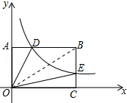
点评： 本题考查了矩形的性质、三角形面积的计算、反比例函数的图象与解析式的求法；熟练掌握矩形的性质和反比例函数解析式的求法是解决问题的关键．

三、解答题（本大题共9小题，共86分）
17．计算：|﹣3|﹣（5﹣π）⁰+．

考点： 实数的运算；零指数幂．.
分析： 先根据绝对值，零指数幂，二次根式的性质求出每一部分的值，再代入求出即可．
解答： 解：原式=3﹣1+5
=7．
点评： 本题考查了绝对值，零指数幂，二次根式的性质的应用，能求出每一部分的值是解此题的关键，难度适中．

18．化简：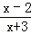•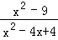．

考点： 分式的乘除法．.
分析： 先把分子分母分解因式，进一步约分计算得出答案即可．
解答： 解：原式=：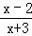•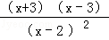
=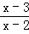．
点评： 此题考查分式的乘除法，把分子分母因式分解约分是解决问题的关键．

19．为开展“争当书香少年”活动，小石对本校部分同学进行“最喜欢的图书类别”的问卷调查，结果统计后，绘制了如下两幅不完整的统计图：
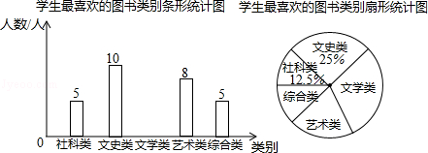
根据以上统计图提供的信息，回答下列问题：
（1）此次被调查的学生共 40 人；
（2）补全条形统计图；
（3）扇形统计图中，艺术类部分所对应的圆心角为 72 度；
（4）若该校有1200名学生，估计全校最喜欢“文史类”图书的学生有 300 人．

考点： 条形统计图；用样本估计总体；扇形统计图．.
分析： （1）根据条形图可知喜欢“社科类”的有5人，根据在扇形图中占12.5%可得出调查学生数；
（2）根据条形图可知喜欢“文学类”的有12人，即可补全条形统计图；
（3）计算出喜欢“艺术类”的人数，根据总人数可求出它在扇形图中所占比例；
（4）用该年级的总人数乘以“文史类”的学生所占比例，即可求出喜欢的学生人数．
解答： 解：（1）5÷12.5%=40（人）
答：此次被调查的学生共40人；
（2）40﹣5﹣10﹣8﹣5=12（人）
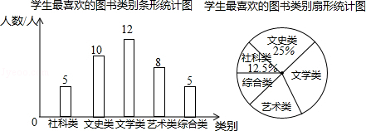
（3）8÷40=20%
360°×20%=72°
答：扇形统计图中，艺术类部分所对应的圆心角为72度；
（4）1200×=300（人）
答：若该校有1200名学生，估计全校最喜欢“文史类”图书的学生有300人．
点评： 本题考查的是条形统计图和扇形统计图的综合运用．读懂统计图，从不同的统计图中得到必要的信息是解决问题的关键．条形统计图能清楚地表示出每个项目的数据；扇形统计图直接反映部分占总体的百分比大小．

20．如图，在边长为1的小正方形网格中，三角形的三个顶点均落在格点上．
（1）以三角形的其中两边为边画一个平行四边形，并在顶点处标上字母A，B，C，D；
（2）证明四边形ABCD是平行四边形．
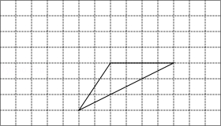

考点： 平行四边形的判定；勾股定理．.
专题： 作图题．
分析： （1）过A点作AB∥CD，切AB=CD，即可得到平行四边形ABCD，如图；
（2）根据一组对边平行且相等的四边形是平行四边形进行证明．
解答： （1）解：如图，四边形ABCD为平行四边形；
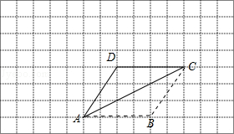
（2）证明：∵AB=CD，AB∥CD，[来源:Z§xx§k.Com]
∴四边形ABCD为平行四边形．
点评： 本题考查了平行四边形的判定：两组对边分别平行的四边形是平行四边形；两组对边分别相等的四边形是平行四边形；一组对边平行且相等的四边形是平行四边形；两组对角分别相等的四边形是平行四边形；对角线互相平分的四边形是平行四边形．

21．为支持亚太地区国家基础设施建设，由中国倡议设立亚投行，截止2015年4月15日，亚投行意向创始成员国确定为57个，其中意向创始成员国数亚洲是欧洲的2倍少2个，其余洲共5个，求亚洲和欧洲的意向创始成员国各有多少个？

考点： 一元一次方程的应用．.
分析： 设欧洲的意向创始成员国有x个，亚洲的意向创始成员国有2x﹣2个，根据题意得出方程2x﹣2+x+5=57，解得即可．
解答： 解：设欧洲的意向创始成员国有x个，亚洲的意向创始成员国有2x﹣2个，
根据题意得：2x﹣2+x+5=57，
解得：x=18，
∴2x﹣2=34，
答：亚洲和欧洲的意向创始成员国各有34个和18个．
点评： 本题考查了一元一次方程的应用，根据题意找准相等关系是解题的关键．

22．图（1）是一个蒙古包的照片，这个蒙古包可以近似看成是圆锥和圆柱组成的几何体，如图（2）所示．
（1）请画出这个几何体的俯视图；
（2）图（3）是这个几何体的正面示意图，已知蒙古包的顶部离地面的高度EO₁=6米，圆柱部分的高OO₁=4米，底面圆的直径BC=8米，求∠EAO的度数（结果精确到0.1°）．
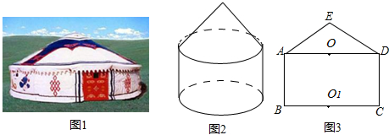

考点： 圆锥的计算；圆柱的计算；作图-三视图．.
专题： 计算题．
分析： （1）根据图2，画出俯视图即可；
（2）连接EO₁，如图所示，由EO₁﹣OO₁求出EO的长，由BC=AD，O为AD中点，求出OA的长，在直角三角形AOE中，利用锐角三角函数定义求出tan∠EAO的值，即可确定出∠EAO的度数．
解答： 解：（1）画出俯视图，如图所示：
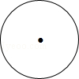
（2）连接EO₁，如图所示：
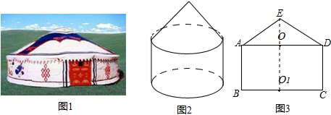
∵EO₁=6米，OO₁=4米，
∴EO=EO₁﹣OO₁=6﹣4=2米，
∵AD=BC=8米，
∴OA=OD=4米，
在Rt△AOE中，tan∠EAO===，
则∠EAO≈26.6°．
点评： 此题考查了圆锥的计算，圆柱的计算，以及作图﹣三视图，俯视图即为几何体从上方看的视图．

23．如图，已知AB是⊙O的直径，点C，D在⊙O上，点E在⊙O外，∠EAC=∠B．
（1）求证：直线AE是⊙O的切线；
（2）若∠D=60°，AB=6时，求劣弧的长（结果保留π）．
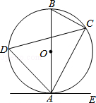

考点： 切线的判定；弧长的计算．.
分析： （1）根据圆周角定理可得∠ACB=90°，进而可得∠CBA+∠CAB=90°，由∠EAC=∠B可得∠CAE+∠BAC=90°，从而可得直线AE是⊙O的切线；
（2）连接CO，计算出AO长，再利用圆周角定理可得∠AOC的度数，然后利用弧长公式可得答案．
解答： 解：（1）∵AB是⊙O的直径，
∴∠ACB=90°，
∴∠CBA+∠CAB=90°，
∵∠EAC=∠B，
∴∠CAE+∠BAC=90°，
即 BA⊥AE．
∴AE是⊙O的切线．

（2）连接CO，
∵AB=6，
∴AO=3，
∵∠D=60°，
∴∠AOC=120°，
∴=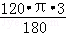=2π．
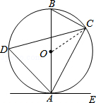
点评： 此题主要考查了切线的判定和弧长计算，关键是掌握切线的判定定理：经过半径的外端且垂直于这条半径的直线是圆的切线．弧长公式：l=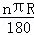（弧长为l，圆心角度数为n，圆的半径为R）．

24．已知抛物线y=x²+bx+c与x轴交于A，B两点，与y轴交于点C，O是坐标原点，点A的坐标是（﹣1，0），点C的坐标是（0，﹣3）．
（1）求抛物线的函数表达式；
（2）求直线BC的函数表达式和∠ABC的度数；
（3）P为线段BC上一点，连接AC，AP，若∠ACB=∠PAB，求点P的坐标．
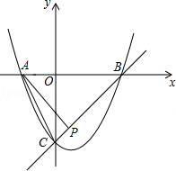

考点： 二次函数综合题．.
分析： （1）直接将A，C点坐标代入抛物线解析式求出即可；
（2）首先求出B点坐标，进而利用待定系数法求出直线BC的解析式，进而利用CO，BO的长求出∠ABC的度数；
（3）利用∠ACB=∠PAB，结合相似三角形的判定与性质得出BP的长，进而得出P点坐标．
解答： 解：（1）将点A的坐标（﹣1，0），点C的坐标（0，﹣3）代入抛物线解析式得：
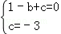，
解得：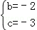，
故抛物线解析式为：y=x²﹣2x﹣3；

（2）由（1）得：0=x²﹣2x﹣3，
解得：x₁=﹣1，x₂=3，故B点坐标为：（3，0），
设直线BC的解析式为：y=kx+d，
则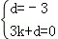，
解得：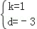，
故直线BC的解析式为：y=x﹣3，
∵B（3，0），C（0，﹣3），
∴BO=OC=3，
∴∠ABC=45°；

（3）过点P作PD⊥x轴于点D，
∵∠ACB=∠PAB，∠ABC=∠PBA，
∴△ABP∽△CBA，
∴=，
∵BO=OC=3，
∴BC=3，
∵A（﹣1，0），B（3，0），
∴AB=4，
∴=，
解得：BP=，
由题意可得：PD∥OC，
则△BDP∽△BOC，
故==，
则==，
解得：DP=BD=，
∴DO=，
则P（，﹣）．
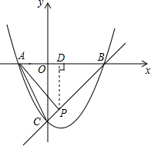
点评： 此题主要考查了相似三角形的判定与性质以及待定系数法求一次函数和二次函数解析式等知识，熟练应用相似三角形的判定方法得出△ABP∽△CBA是解题关键．

25．如图，在菱形ABCD中，M，N分别是边AB，BC的中点，MP⊥AB交边CD于点P，连接NM，NP．
（1）若∠B=60°，这时点P与点C重合，则∠NMP= 30 度；
（2）求证：NM=NP；
（3）当△NPC为等腰三角形时，求∠B的度数．
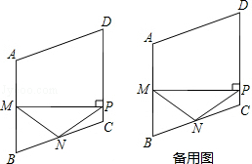

考点： 四边形综合题．.
分析： （1）根据直角三角形的中线等于斜边上的一半，即可得解；
（2）延长MN交DC的延长线于点E，证明△MNB≌△ENC，进而得解；
（3）NC和PN不可能相等，所以只需分PN=PC和PC=NC两种情况进行讨论即可．
解答： 解：（1）∵MP⊥AB交边CD于点P，∠B=60°，点P与点C重合，
∴∠NPM=30°，∠BMP=90°，
∵N是BC的中点，∴MN=PN，
∴∠NMP=∠NPM=30°；
（2）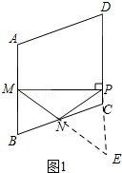
如图1，延长MN交DC的延长线于点E，
∵四边形ABCD是菱形，∴AB∥DC，
∴∠BMN=∠E，
∵点N是线段BC的中点，∴BN=CN，
在△MNB和△ENC中，
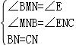，
∴△MNB≌△ENC，
∴MN=EN，
即点N是线段ME的中点，[来源:学#科#网Z#X#X#K]
∵MP⊥AB交边CD于点P，
∴MP⊥DE，
∴∠MPE=90°，
∴PN=MN=ME；
（3）如图2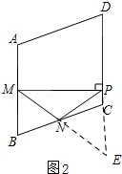
∵四边形ABCD是菱形，∴AB=BC，
又M，N分别是边AB，BC的中点，
∴MB=NB，
∴∠BMN=∠BNM，
由（2）知：△MNB≌△ENC，
∴∠BMN=∠BNM=∠E=∠NCE，
又∵PN=MN=NE，
∴∠NPE=∠E，
设∠BMN=∠BNM=∠E=∠NCE=∠NPE=x°，
则∠NCP=2x°，∠NPC=x°，
①若PN=PC，则∠PNC=∠NCP=2x°，
在△PNC中，2x+2x+x=180，
解得：x=36，
∴∠B=∠PNC+∠NPC=2x°+x°=36°×3=108°，
②若PC=NC，则∠PNC=∠NPC=x°，
在△PNC中，2x+x+x=180，
解得：x=45，
∴∠B=∠PNC+∠NPC=x°+x°=45°+45°=90°．
点评： 本题主要考查了菱形的性质，以及直角三角形的性质，正确作出辅助线是解题的关键，有很强的综合性，要注意对等腰三角形进行分类讨论，注意认真总结．

